Xiaomi POCO F9 Ultra
Xiaomi POCO F9 Ultra là mẫu flagship nổi bật với hiệu năng mạnh mẽ từ vi xử lý Snapdragon 8 Elite Gen 5 xây dựng trên tiến trình 3nm hiện đại.

M
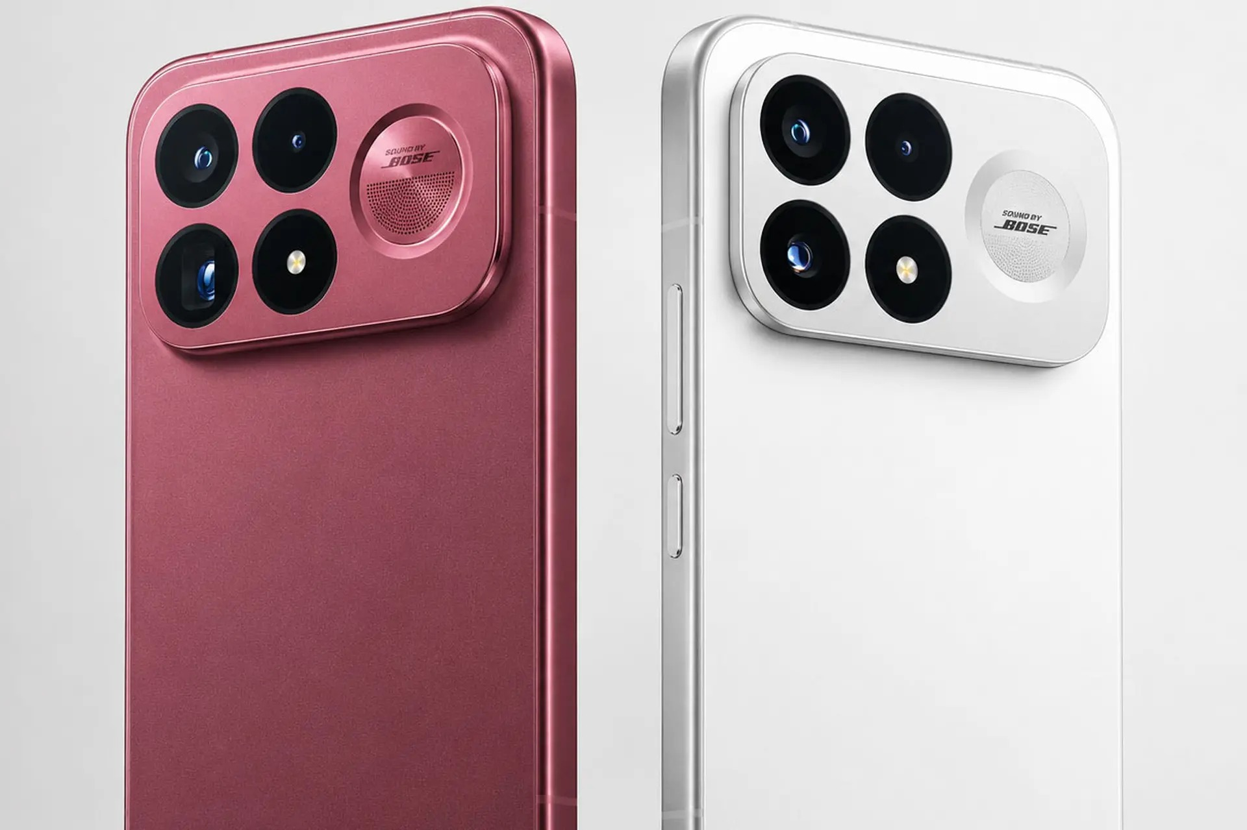
áy trang bị vi xử lý Qualcomm Snapdragon 8 Elite Gen 5, đi kèm màn hình AMOLED 6.9 inch sắc nét với tần số quét vượt trội 185 Hz, mang lại trải nghiệm vuốt chạm cực mượt. Khả năng nhiếp ảnh nâng tầm nhờ camera chính 200 MP chống rung OIS cùng ống kính tele tiềm vọng 5x sắc nét. Đáng chú ý, thiết bị sở hữu viên pin Silicon-Carbon khủng 8.050 mAh hỗ trợ sạc nhanh 100W, biến POCO F9 Ultra thành cỗ máy giải trí và làm việc bền bỉ toàn diện.

Một số điểm nổi bật của Xiaomi POCO F9 Ultra
STT | Mô tả
1 | Hiệu năng đột phá với Snapdragon 8 Elite Gen 5
2 | Màn hình AMOLED 6.9 inch tần số quét 185 Hz
3 | Pin khủng Silicon-Carbon 8.050 mAh cùng sạc nhanh 100W
4 | Hệ thống camera 200 MP đa dụng với zoom tiềm vọng 5x

